Инструкция по выполнению экзаменационного задания по физической культуре.

Уважаемый студент! При сдаче экзамена по Физической культуре вам необходимо в обязательном порядке сдать теоретическую часть и практическую часть. Студенты, имеющие медицинские противопоказания к выполнению практической части не допускаются, выполняют только теоретическую часть. Но, но в данном случае студент получает оценку «3» «удовлетворительно»
Теоретическая часть (Приложение 1) включает в себя тест на знание теории и основ физической культуры, состоящий из 55 вопросов по разным разделам физической культуры.
Чтобы выполнить тест на оценку «3 -удовлетворительно» вам необходимо правильно ответить на 25 вопросов, оценка
«4 - хорошо» - 35-45 правильных ответов,
оценка «5 - отлично» 45-55 правильных ответов.

Практическая часть включает в себя 4 задания. Каждое задание подробно описано в Приложении 2.

Итоговая оценка за экзамен выставляется по совокупности двух оценок, за теоретическую часть и практическую часть. Преимущество при оценивании имеет оценка за практическую часть. Видео с выполнением упражнений практической части присылать на электронный адрес
abiman78@yandex.ru или в личные сообщения https://vk.com/abiman

ЖЕЛАЮ УДАЧИ!!!

Приложение 1.
Экзаменационный тест по физической культуре.
В каждом вопросе только один правильный вариант ответа.

ВОПРОСЫ:
1.Древнейшей формой организации физической культуры были…?
а) бега
б) единоборство
в) соревнования на колесницах
г) игры

2.Физическая культура рабовладельческого общества имела.. ?
а) прикладную направленность
б) военную и оздоровительную направленность
в) образовательную направленность
г) воспитательную направленность

3.Российский Олимпийский Комитет был создан в…?
а) 1908 году
б) 1911 году
в) 1912 году
г) 1916 году

4.Какой из перечисленных видов не входит в программу современного пятиборья ?
а) стрельба
б) фехтование
в) гимнастика
г) верховая езда

5.Почему античные Олимпийские игры назывались праздниками мира?
а) игры отличались миролюбивым характером
б) в период проведения игр прекращались войны
в) в Олимпийских играх принимали участие атлеты всего мира
г) Олимпийские игры имели мировую известность

6.Какой вид программы представлял программу первых Олимпийских игр Древней Греции?
а) метание копья
б) борьба
в) бег на один стадий
г) бег на четыре стадия

7.Какая организация руководит современным олимпийским движением?
а) Организация объединенных наций
б) Международный совет физического воспитания и спорта
в) Международный олимпийский комитет
г) Международная олимпийская академия
8.Кто был первым президентом Международного олимпийского комитета?
а) Пьер де Кубертен
б) Алексей Бутовский
в) Майкл Килланин
г) Деметриус Викелас

9.Кто стал первым олимпийским чемпионом из российских спортсменов?
а) Н.Орлов
б) А.Петров
в) Н.Панин – Коломенкин
г) А.Бутовский

10.На открытии Олимпийских игр парад олимпийских делегаций стран- участниц открывает (идет первой) ?
а) делегация страны – организатора
б) делегация страны, чье название начинается на первые буквы алфавита страны- организатора
в) делегация страны – организатора предыдущей олимпиады
г) делегация Греции

11.Термин «Олимпиада» означает…?
а) четырехлетний период между Олимпийскими играми
б) первый год четырехлетия, наступление которого празднуют Олимпийские игры
в) синоним Олимпийских игр
г) соревнования, проводимые во время Олимпийских игр

12.В каком году Олимпийские игры состоялись в нашей стране?
а) планировались в 1944 году, но были отменены из-за 2 мировой войны
б) в 1976 году в Сочи
в) в 1980 году в Москве
г) пока еще не проводились

13.Двигательное умение – это.. ?
а) уровень владения знаниями о движениях
б) уровень владения двигательным действием
в) уровень владения тактической подготовкой
г) уровень владения системой движений

14.Реализация цели физического воспитания осуществляется через решение.. ?
а) двигательных, гигиенических и просветительских задач
б) закаливающих, психологических и философских задач
в) задач развития дыхательной и сердечно – сосудистой систем
г) оздоровительных, образовательных и воспитательных задач

15.Временное снижение работоспособности принято называть.. ?
а) усталостью
б) напряжением
в) утомлением
г) передозировкой

16.Что является основными средствами физического воспитания?
а) учебные занятия
б) физические упражнения
в) средства обучения
г) средства закаливания

17.Какие из перечисленных ниже физических упражнений относятся к циклическим?
а) метания
б) прыжки
в) кувырки
г) бег

18.Одним из основных физических качеств является.. ?
а) внимание
б) работоспособность
в) сила
г) здоровье

19.Какое физическое качество развивается при длительном беге в медленном темпе ?
а) сила
б) выносливость
в) быстрота
г) ловкость

20.Укажите вид спорта, который обеспечивает наибольший эффект в развитии гибкости ?
а) тяжелая атлетика
б) гимнастика
в) современное пятиборье
г) легкая атлетика

21.Лучшие условия для развития ловкости создаются во время…?
а) подвижных и спортивных игр
б) прыжков в высоту
в) бега с максимальной скоростью
г) занятий легкой атлетикой

22.Назовите основные физические качества?
а) координация, выносливость, гибкость, сила, быстрота
б) ловкость, сила, быстрота, выносливость, гибкость
в) общая выносливость, силовая выносливость, быстрота, сила, ловкость
г) общая выносливость, силовая выносливость, гибкость, быстрота, ловкость

23.Основной и обязательной формой физического воспитания в школе является.. ?
а) соревнование
б) физкультурная пауза
в) урок физической культуры
г) утренняя гимнастика

24. Положение занимающегося на снаряде, при котором его плечи находятся ниже точек хвата, в гимнастике обозначается как.. ?
а) хват
б) упор
в) группировка
г) вис

25.Положение занимающегося, при котором согнутые в коленях ноги поднятые руками к груди и кисти захватывают колени, в гимнастике обозначается как.. ?
а) хват
б) захват
в) перекат
г) группировка

26.Прыжок со снаряда в гимнастике обозначается как…?
а) вылет
б) спад
в) соскок
г) спрыгивание

27.Вращательное движение через голову с последовательным касанием опорной поверхности отдельными частями тела в гимнастике обозначается как…?
а) кувырок
б) перекат
в) переворот
г) сальто

28.Что понимается под термином «Дистанция» в гимнастике?
а) расстояние между занимающимися « В глубину»
б) расстояние между занимающимися «по фронту»
в) расстояние от впереди стоящего занимающегося до стоящего сзади строя
г) расстояние от первой шеренги до последней

29.Волейбол как спортивная игра появился в конце 19 века в ….?
а) Канаде
б) Японии
в) США
г) Германии

30. «ЛИБЕРО» в волейболе – это…?
а) игрок защиты б) игрок нападения
в) капитан команды г) запасной игрок

31. Как осуществляется переход игроков в волейболе из зоны в зону?
а) произвольно
б) по часовой стрелке
в) против часовой стрелки
г) по указанию тренера

32. Можно ли менять расстановку игроков в волейболе?
а) Да, по указанию тренера
б) нет
в) да, по указанию судьи
г) да, но только в начале каждой партии

33. Ошибками в волейболе считаются…?
а) «три удара касания»
б) «четыре удара касания», удар при поддержке «двойное касание»
в) игрок один раз выпрыгивает на блоке и совершает два касания мяча
г) мяч соприкоснулся с любой частью тела

34. Подача мяча в волейболе после свистка судьи выполняется в течении…?
а) 3 секунд
б) 5 секунд
в) 6 секунд
г) 8 секунд

35. Высота волейбольной сетки для женских команд ?
а) 2м 44см
б) 2м 43см
в) 2м 45см
г) 2м 24см

36. Укажите количество игроков волейбольной команды, находящихся одновременно на площадке ?
а) 5
б) 6
в) 7
г) 8

37. Игра в баскетболе начинается….?
а) со времени, указанного в расписании игр
б) с начала разминки
в) с приветствия команд
г) спорным броском в центральном круге.

38. Мяч в баскетболе «входит» в игру, когда…?
а) судья входит в круг, чтобы провести спорный бросок
б) мячом владеет игрок, находящийся в месте вбрасывания, вне пределов площадки
в) мяча касается игрок на площадке после вбрасывания из-за пределов площадки
г) судья дает свисток

39. Кто из членов баскетбольной команды имеет право просить перерыв?
а) любой член команды
б) капитан команды
в) тренер или помощник тренера
г) никто

40. Команде «А» в баскетболе предоставлен перерыв. Через 30 секунд команда «А» готова продолжить игру. Когда судьи должны продолжить игру?
а) через 1 минуту после выхода на площадку команды «Б»
б) в любом случае через 15 секунд
в) в любом случае через 1 минуту
г) немедленно

41. Укажите количество игроков баскетбольной команды, одновременно находящихся на площадке ?
а) 5
б) 6
в) 7
г) 4

42. Что обозначает в баскетболе термин «пробежка»?
а) выполнение с мячом в руках более одного шага
б) выполнение с мячом в руках двух шагов
в) выполнение с мячом в руках трех шагов
г) выполнение с мячом в руках более двух шагов

43. Один из способов прыжка в длину в легкой атлетике обозначается как прыжок…?
а) «с разбега»
б) «перешагиванием»
в) «перекатом»
г) «ножницами»

44. В легкой атлетике ядро.. ?
а) метают
б) бросают
в) толкают
г) запускают

45. Назовите способ прыжка, которым преодолевают планку спортсмены на международных соревнованиях в прыжках высоту ?
а) «нырок»
б) «ножницы»
в) «перешагивание»
г) «фосбери-флоп»

46. «Королевой спорта» называют….?
а) спортивную гимнастику
б) легкую атлетику
в) шахматы
г) лыжный спорт

47. К спринтерскому бегу в легкой атлетике относится…?
а) бег на 5000 метров
б) кросс
в) бег на 100 метров
г) марафонский бег

48. Кросс – это.. ?
а) бег с ускорением
б) бег по искусственной дорожке стадиона
в) бег по пересеченной местности
г) разбег перед прыжком

49. В беге на длинные дистанции в легкой атлетике основным физическим качеством, определяющим успех, является…?
а) быстрота
б) сила
в) выносливость
г) ловкость

50. Какой лыжный ход самый скоростной ?
а) одновременный бесшажный
б) одновременный одношажный
в) одновременный двухшажный
г) попеременный двухшажный

51. Какая стойка лыжника при спуске является более скоростной?
а) высокая стойка
б) средняя стойка
в) низкая стойка
г) основная стойка

52. Самая большая дистанция лыжных гонок на Чемпионате мира у мужчин ?
а) гонка на 30 км
б) гонка на 50 км
в) гонка на 60 км
г) гонка на 70 км

53. Главный элемент тактики лыжника.. ?
а) старт
б) лидирование
в) распределение сил
г) обгон

54. Высота палок при свободном (коньковом) лыжном ходе должна быть…?
а) до уровня плеч ученика
б) до уровня глаз ученика
в) выше на 3-4 см роста ученика
г) ниже на 3-4 см плеч ученика

55. Высота лыжных палок при классическом ходе должна быть…?
а) до уровня плеч ученика
б) до уровня глаз ученика
в) выше на 3-4 см роста ученика
г) ниже на 3-4 см уровня плеч ученика
Приложение 2.

1.Отжимания.

Сгибание и разгибание рук в упоре лежа выполняется из исходного положения: упор лежа на полу, руки на ширине плеч, кисти вперед, локти разведены не более чем на 45 градусов относительно туловища, плечи, туловище и ноги составляют прямую линию. Стопы упираются в пол без опоры.
Сгибая руки, необходимо коснуться грудью пола или контактной платформы высотой 5 см, затем, разгибая руки, вернуться в исходное положение и, зафиксировав его на 1 секунду, продолжить выполнение испытания.
Засчитывается количество правильно выполненных циклов, состоящих из сгибаний и разгибаний рук. «3»-28 раз «4» - 32 раза, «5» - 44 раза
Ошибки, в результате которых испытание не засчитывается:
- нарушение требований к исходному положению;
- нарушение техники выполнения испытания;
- нарушение прямой линии «плечи – туловище – ноги»;
- отсутствие фиксации на 1 секунду исходного положения;
- превышение допустимого угла разведения локтей;
- разновременное разгибание рук.
Важно! Все упражнения на усилие делаем на выдохе, расслабление – на вдохе. При выполнении отжиманий вдох приходится на опускание (расслабление), выдох – на отжимание от пола (усилие).
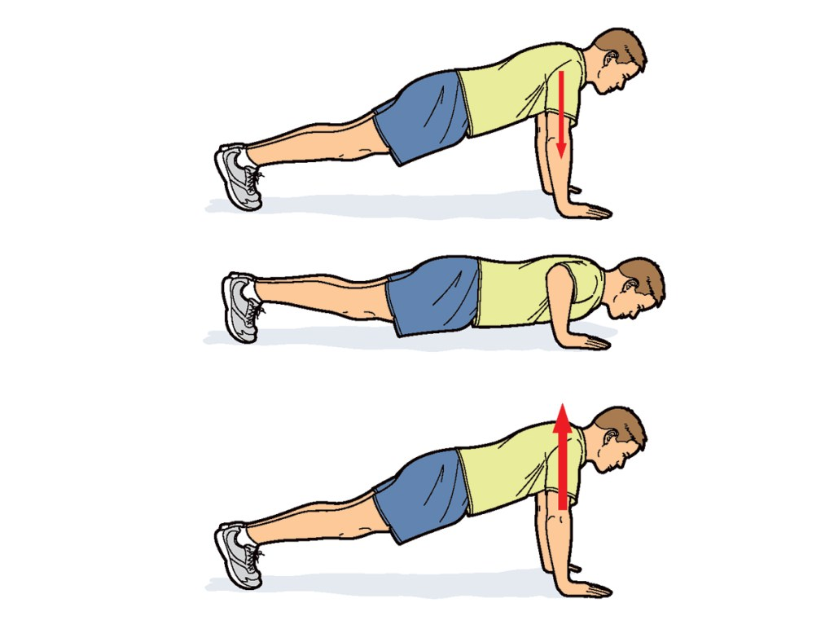

https://www.gto.ru/recomendations/56ead253b5cf1c2d018b456c

2. Поднимание туловища из положения лёжа.
Поднимание туловища из положения лежа на спине выполняется из исходного положения: лежа на спине, на гимнастическом мате, руки за головой «в замок», лопатки касаются мата, ноги согнуты в коленях под прямым углом, ступни прижаты партнером к полу.
Участник выполняет максимальное количество подниманий туловища за 1 минуту, касаясь локтями бедер (коленей), с последующим возвратом в исходное положение. Засчитывается количество правильно выполненных подниманий туловища.
Ошибки, при которых выполнение не засчитывается:
- отсутствие касания локтями бедер (коленей);
- отсутствие касания лопатками мата;
- размыкание пальцев рук «из замка»;
- смещение таза (поднимание таза)
- изменение прямого угла согнутых ног.
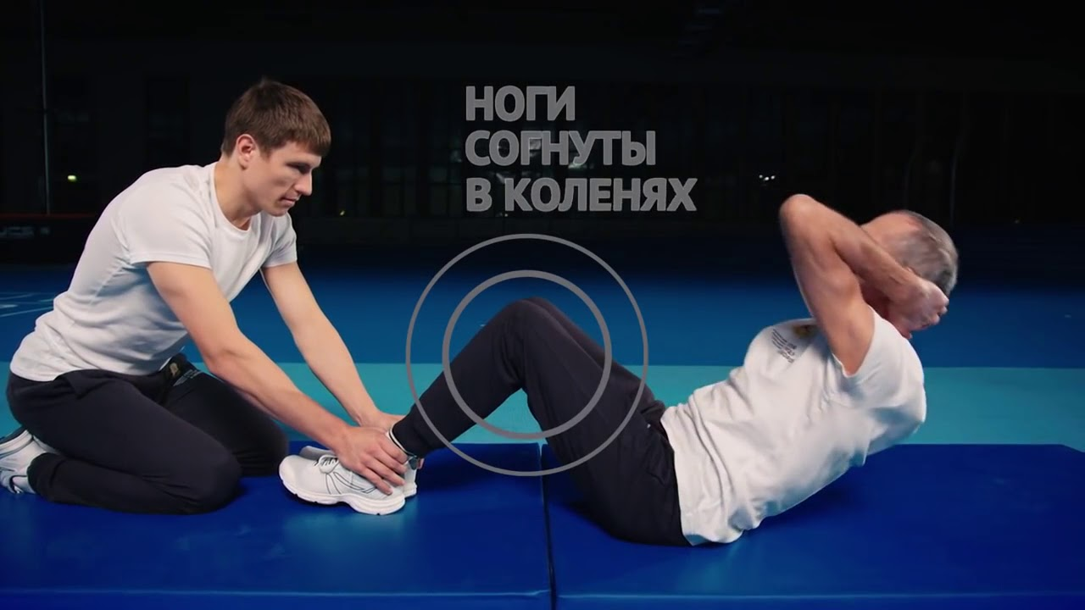

https://www.gto.ru/recomendations/56eacedcb5cf1c1c018b4572

«3» - 33раза, «4» - 37 раз, «5» - 48 раз за 1 минуту

3.Приседания ( без учета времени)
Ноги должны быть расположены на ширине плеч, приседайте, отодвигая таз назад, как будто вы садитесь на воображаемый стул.
- Расстояние между ног на ширине плеч. Ноги должны быть немного согнуты, колени не тянутся друг к другу и не сильно разводятся в противоположные стороны. Такое положение предотвратит деформацию колена.
- Втяните мышцы живота и ягодиц. Разделите бедра и убедитесь, что вес тела сконцентрирован на пятках. Не отрывайте ноги от земли. Медленно согните ноги в коленях и опуститесь.
- Не наклоняйтесь вперед. Спина должна оставаться в нейтральном положении, сохраняя естественную кривизну.
- Помните: колени не должны выступать за линию носка. Единственное исключение — люди, чье телосложение заставляет их выходить за линию стоп, то есть очень высокие или имеющие длинные ноги.
- В полном приседе ноги должны быть согнуты под прямым углом. В случае более натренированных людей допускается угол 60 градусов.
- При подъеме подтяните ягодицы и слегка подтолкните таз вперед.
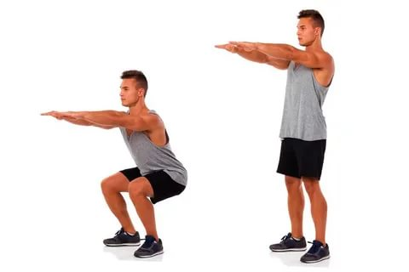
«3»- 30 раз «4» - 40 раз «5» - 50 раз

Ошибки
Самые частые ошибки это разведение и сведение коленей, отрыв носков от пола, недостаточное отведение ягодиц назад, округление спины и несоблюдение прямого угла в колене, когда колени выходят за носки.

4. Подтягивание из виса на высокой перекладине
Упражнение выполняется в спортивных залах или на открытых площадках.
У каждого снаряда должны находиться:
- гимнастический мат под перекладиной для обеспечения безопасности участников.
Техника выполнения испытания.
Подтягивание на высокой перекладине выполняется из исходного положения: вис хватом сверху, кисти рук на ширине плеч, руки и ноги прямые, ноги не касаются пола, ступни вместе.
Из виса на прямых руках хватом сверху необходимо подтянуться так, чтобы подбородок оказался выше перекладины, опуститься в вис до полного выпрямления рук, зафиксировать это положение в течение 1 секунды.
Засчитывается количество правильно выполненных подтягиваний, фиксируемых счетом судьи вслух.
Ошибки, в результате которых испытание не засчитывается:
- нарушение требований к исходному положению (неправильный хват рук, согнутые в локтевых суставах руки и в коленных суставах ноги, перекрещенные ноги);
- нарушение техники выполнения испытания;
- подбородок тестируемого ниже уровня грифа перекладины;
- фиксация исходного положения менее чем на 1 секунду;
- подтягивание рывками или с использованием маха ногами (туловищем);
- явно видимое поочередное (неравномерное) сгибание рук.
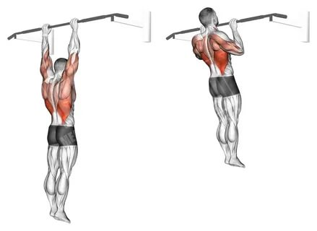
«3»- 8 раз «4» - 10раз «5» - 12 раз

https://www.gto.ru/recomendations/56ead100b5cf1c28018b4574

